Муниципальное Бюджетное Дошкольное Образовательное Учреждение
Департамента Образования Пуровского Района г. Тарко-Сале
Развлечение по финансовой грамотности
«Путешествие с Буратино»
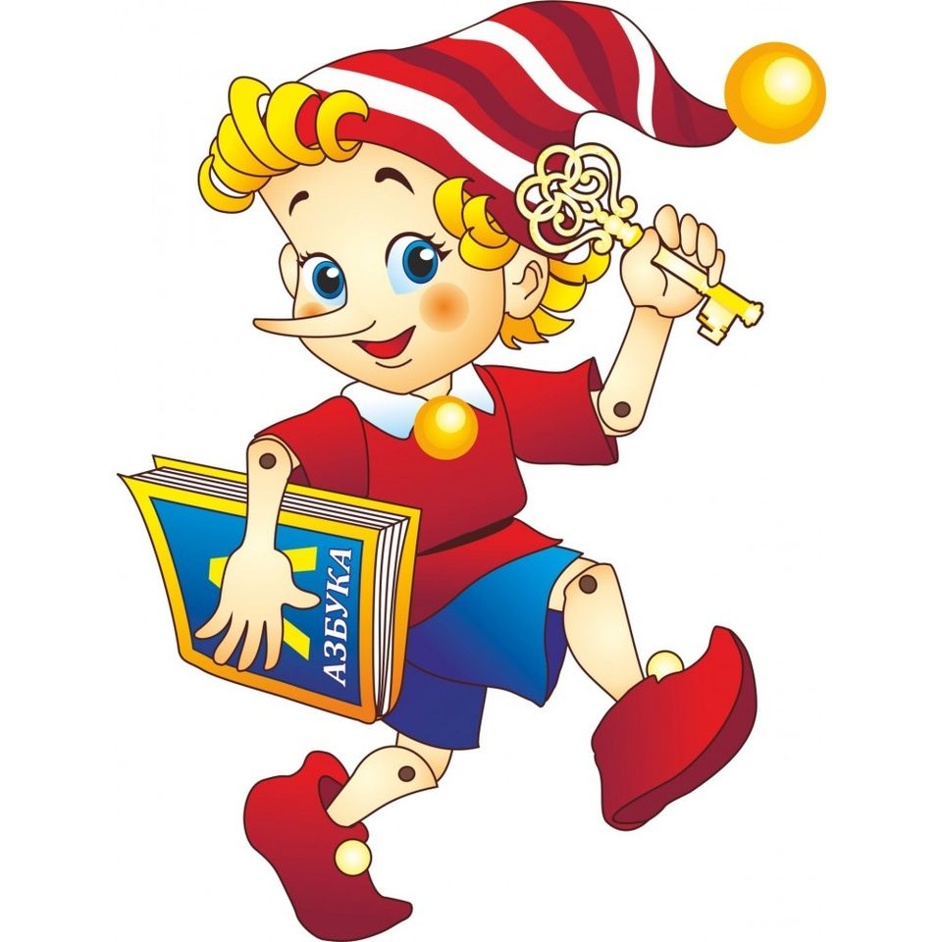

Воспитатель: Рюмина И.Н.
Г. Тарко-Сале

Цель: формирование основ финансовой грамотности у детей дошкольного возраста.
Задачи:
- Обогащать знания с детьми понятие «деньги»;
- дать понятие: «купюра», «монета»
- познакомить с деньгами своей страны и деньгами разных стран;
- способствовать формированию коммуникативных отношений;
- развивать познавательный интерес, мышление, память, внимание и
- воображение;
- вызвать радостное настроение от развлечения
Материалы и оборудование: Иллюстрации изображением монет и сказочных героев, монеты разного номинала больших и маленьких размеров, купюры российские и иностранные, костюм Буратино, интерактивная доска, музыкальные вставки, слайды с заданиями, кегли-по 5 шт на каждую команду, тарелочки с деньгами, деревянные ложки), обручи-4 шт., яблоки для угощения детей на разносе.
Ход развлечения:
(дети входят под музыку в музыкальный зал и присаживаются на стульчики)
Воспитатель в костюме Буратино. вбегает под музыку в зал:
Здравствуйте девчонки, здравствуйте мальчишки
Приглашаю на игру в необычную страну.
Та страна – страна Финансов,
Страна рынка, денег, шансов.
В ней меняют, продают,
Экономят, в долг дают!
Вставайте паровозом друг за другом, отправляемся в путешествие.
(дети встают друг за другом за Буратино и под веселую музыку едут 2 круга друг за другом)
остановка. «Монетный двор»
Буратино. Представьте что вы работники монетного двора. Нам нужно рассортировать деньги на две группы: купюры и монеты
Игра «Рассортируй монеты»
(дети делятся на 2 команды, занимают места за столами и делят деньги на купюры и монеты)
Буратино На какие две группы вы разделили деньги? (Купюры и монеты)
(проверяется выполнение задания)
Буратино:Молодцы ребята, правильно выполнили задание, отправляемся дальше. A чтобы нам в дороге не скучать я предлагаю вам поиграть.
Словесная игра «Что нельзя купить за деньги»
Я буду называть слова, если это можно купить за деньги – хлопайте. А если нет – топайте.
Машина, мебель, хлеб, дом, ум, телефон, фрукты, дружба, овощи, игрушки, конфеты, здоровье, молоко, семья, вежливость, книги.
Буратино: Молодцы, какие вы внимательные! Занимайте места в вагонах, отправляемся дальше!
остановка. Станция «Финансовые сказки»

Буратино. Вы читали книжки?
В них герои сказок,
Покупали, и меняли, и товар свой продавали.
И монеты зарывали, дерево из денег ждали.
Каждый счастлив был и рад: будет, будет он богат!
Кто же эти герои?
Дети. Муха-Цокотуха, Буратино, Кот Матроскин, Бременские музыканты.

Буратино: Молодцы ребята! Теперь можно смело отправляться дальше!
остановка. Станция «Копилкино»
Эстафета «Перенеси монетку»
Описание: В тарелочках лежат «монетки», дети делятся на две команды, кто быстрее перенесет «монетки» в копилки
(пробегают змейкой между кеглями, кладут монетки из деревянной ложки в деревянные баночки «Хохлома», возвращаются к своей команде и передают эстафету другому игроку; побеждает команда, которая быстро выполнила задание)
Буратино:: Молодцы ребята! И на этот раз все справились с заданием и разложили все деньги в копилки. Как вы думаете где лучше хранить деньги дома в копилке или в банке?
(ответы детей)
Буратино: Внимание на экран!Я вам предлагаю посмотреть небольшой мультфильм и тогда мы уже точно сможем узнать кто же из нас прав!
Мультфильм «Деньги»
Буратино (после просмотра мультфильма): Кто оказался прав? Где лучше хранить деньги?
Дети: В банке
Буратино: Пора отправляться дальше, а чтоб ехать веселей мы частушки будем исполнять.
(дети встают полукругом и исполняют частушки)
Финансовые частушки
С экономикою нас,
Начали знакомить.
Что такое «вклад» и «банк»,
Как деньги экономить.

Мы доход своей семьи,
Вместе подсчитаем.
Знаем цену всем вещам,
Что мы покупаем.

«Бизнес», «бартер» и «бюджет» –
Что это такое?
От гремучих этих слов
Детям нет покоя.

Я бабусе говорю:
«В банк тебя я отведу.
Там проценты ты получишь,
Заживешь на них ты лучше».

От финансов нам друзья,
Никуда нет деется,
И учиться управлять,
Ими надо с детства.

В детском садике с монетой,
Удивили мы полсвета,
Покупаем, продаем,
Мы играть не устаем.

Денег много не бывает,
Только надо их уметь,
Зарабатывать и тратить,
Надо только захотеть.

Управлять деньгами будем,
И расходы сокращать.
Увеличивать доходы,
И проценты получать.
( после исполнения частушек , приезжают к следующей остановке)
Буратино: Вот мы и добрались до следующей станции
остановка «Загадкино»
Буратино: Следующая станция «Загадкино». Я вам буду загадывать загадки, а вы должны их отгадать.
- Если хочешь в магазине,
- Ты купить, к примеру, сок.
- Отправляясь за покупкой,
- Возьми с деньгами. …(Кошелек)

- Это — средство обращения,
Это — средство накопления.
Средство стоимости также,
Также средство платежа.
Штучка невеличка,
А всякому нужна.(деньги)

- Маленькая, кругленькая,
- Из кармана в карман скачет,
- Весь мир обскачет,
- Ни к чему сама не годна,
- А всем нужна. (Монета)

- Чтоб хранить свои доходы
- На карманные расходы
- Хрюша требуется мне,
- Та, что с дыркой на спине (копилка)

- Коль трудился круглый год
- Будет кругленьким (доход)

- Всё, что в жизни продается
- Одинаково зовется,
- И крупа, и самовар
- Называются…(товар)

- И врачу, и акробату
- Выдают за труд … (Зарплату).

- Из какого аппарата
- Выдаётся нам зарплата? (Банкомат)

- Будут целыми, как в танке, сбереженья ваши в..(банке)

Буратино: Отгадали все загадки, Вы ребята, молодцы.
Наше путешествие становится все интереснее и интереснее. Скорей в дорогу.
остановка «Развлекайкино»
Буратино: А теперь пришла пора , всем играть уже пора.
Игра «Монетки»
«Мы не детки, мы не детки,
А веселые монетки. (Ходят по залу в рассыпную)
Звонко катимся по кругу, (Бегут на носочках, в конце прижимаются спинками.)
Жмемся спинками друг к другу.
Дружно скачем: скок да скок, (Двигаются подскоками)
И обратно в кошелек.

(Монетки-дети должны успеть запрыгнуть в кошелек (обруч))
Игра повторяется 2 раза.
Буратино.Отдохнули, поиграли, а теперь нам в путь пора, собирайтесь детвора. Чтоб в пути нам не скучать будем на вопросы мы дружно отвечать

Словесная игра «Отражение»
Буратино: сейчас мы с вами поиграем в игру, которая называется «Отражение». Я называю признак монеты, а вы называете противоположный признак банкноты и наоборот
Монета круглая, а банкнота …
Банкнота бумажная, а монета …
Монета звенит, а банкнота …
Монета металлическая, а банкнота…
Монета тяжелая, а банкнота…»
остановка. Станция «Экономическая»
Буратино. Дети, а экономить – это хорошо?
Дети: Хорошо
Буратино:. А как вы можете сэкономить и помочь родителям?
Дети. Не лить зря воду; уходя, выключать свет, без необходимости не включать электроприборы, беречь свое здоровье, чтобы не покупать лекарства, бережно относиться к своим вещам, ухаживать за ними, помогать выращивать овощи и фрукты, чтобы их не покупать.
Буратино:. Правильно, дети!Мой папа Карло тоже экономил и смог мне купит азбуку в школу и красивую одежду! На сэкономленные деньги ваши родители могут вам покупать игрушки, сладости, ездить в отпуск, устраивать семейные праздники. Теперь, вы знаете, что значить быть экономным. Наша игра подошла к концу, на прощание я вам приготовил угощение из полезных потребностей- яблоки
(буратино угощает детей яблоками, дети благодарят за угощение)
Буратино: Мне пора возвращаться к папе Карло! До свидания! До встречи!
(буратино убегает под музыку из-зала, дети идут в группу)

